

EUROPA CENTROS
URBANOS EN TREN
17 o 12 dias + Extension 4 dias a Londres*
España, Francia e Italia
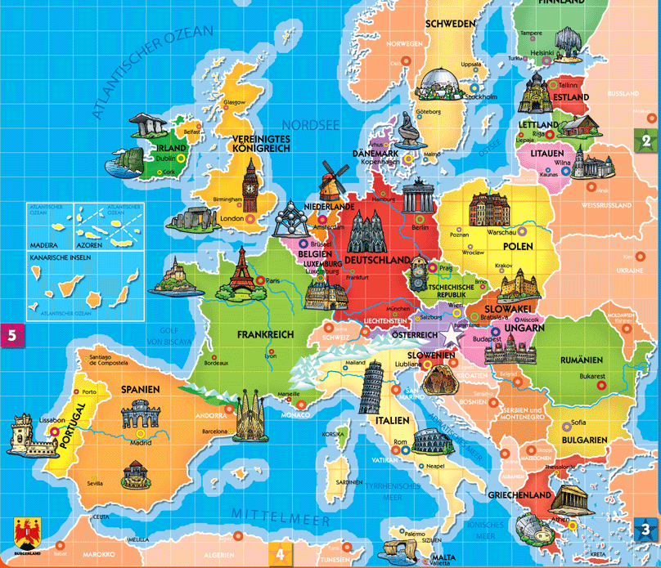

Visitar Europa y aprovechar el tiempo al máximo pero conociendo lo mas importante de cada país nos exige crear un recorrido que por duración, servicios y ciudades incluidas es perfecto para una escapada al viejo continente y lo mejor con hotelería céntrica
Salidas: Diarias Minimo 2 personas
Marzo 01 de 2025 a Febrero 07 de 2026
*Aplican recargos por Navidad y Año Nuevo, Semana Santa y/o eventos deportivos*

Día 01: AMÉRICA/ MADRID *vuelo no incluido
Salida en vuelo intercontinental con destino a Madrid. Noche a bordo

Día 02: MADRID
Llegada y traslado al hotel. Resto de día libre. Alojamiento

Día 03: MADRID
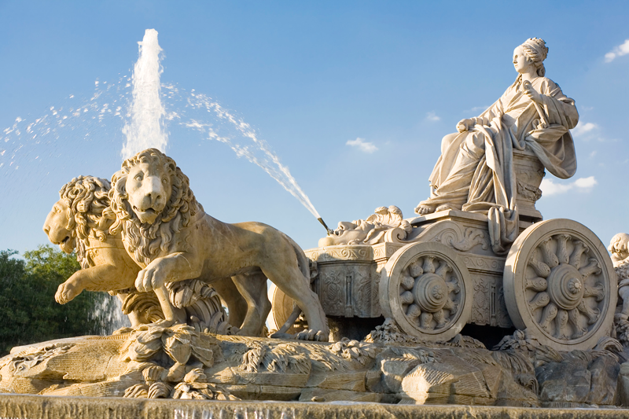
Desayuno. presentacion por su cuenta en el punto de inicio. Comenzaremos con una visita de la ciudad a elegir; modalidad 1ª: Visita panoramica en autobus Ven y descubre las principales atracciones de la vibrante capital de España en esta excursión en autobús de dos horas y media, visitando sus edificios y monumentos más importantes y representativos. Aprenderás todo lo imprescindible acerca de los orígenes de Madrid durante la Edad Media como una fortaleza árabe, antes de visitar los hermosos barrios históricos del Madrid de los Austrias y el Madrid de los Borbones, así como las zonas comerciales y de negocios de la ciudad moderna. No te pierdas esta oportunidad de conocer una de las grandes ciudades de Europa. Algunas de las atracciones que visitaremos son la Puerta del Sol, la plaza Mayor y la plaza de la Villa, la fuente de Cibeles y Neptuno y la Puerta de Alcalá, la Plaza de Oriente y el Museo del Prado, la Gran Vía y la Castellana, el elegante barrio de Salamanca, la plaza de Castilla, el parque del Oeste, la Ciudad Universitaria, la plaza de toros de las Ventas y el estadio Santiago Bernabeu, sede del Real Madrid.(Debido a las restricciones de transito es posible que el autobus no pueda detenerse a paradas para fotografias). Modalidad 2ª*: Visita en Segway. Nos encontraremos en la calle Santiago, en el centro de Madrid, y comenzaremos este divertido tour en segway. Visitaremos la zona con más historia de la capital, el Madrid de los Austrias. Durante la primera hora, pasaremos junto a la catedral de la Almudena, el Palacio Real, la plaza de Oriente, el Teatro Real y los jardines de Sabatini. Mientras nos divertimos en los segway iremos descubriendo diferentes datos curiosos de los monumentos y lugares emblemáticos que vayamos viendo. La segunda hora del tour la dedicaremos a descubrir la cara menos conocida del centro de Madrid. Subidos en los segway divisaremos la cuesta de la Vega, el Puente de Segovia, el mirador de Huerta, los jardines del Campo del Moro y la plaza de Ramales. Esta opcion les darà a conocer el centro de la ciudad. Finalizaremos el tour en segway por Madrid en el punto de partida. Modalidad 3ª*:Recorrido a pie del centro de la ciudad (2 horas a pie con guia). Tarde libre Regreso por su cuenta al hotel. Alojamiento Opcionalmente, en la tarde recomendamos un tour de Tapas (tour incluido en ideas celtour) presentacion por su cuenta en el punto de inicio Una excursión con todas las tapas y bebidas incluidas, conozca de cerca la cultura de las tapas. Los guías locales te llevarán a los mejores lugares de tapas y escondites de la ciudad. Visitará de 4 a 5 lugares emblemáticos y disfrutará de bebidas y tapas auténticas en cada parada. Obtenga una visión rápida y auténtica de la cultura española, la historia y la tradición gastronómica en este recorrido a pie de 3,5 horas. La cultura Tapas implica tradiciones sociales antiguas y vibrantes transmitidas de padres a hijos, generación tras generación. Las conversaciones sobre la vida se combinan con fantásticos vinos y comida española. Durante siglos, Madrid se ha beneficiado de los mejores productos de las granjas y de la abundancia de los mares, incluidos el Mediterráneo, el Cantábrico y el Atlántico. Pruebe el jamón ibérico, el chorizo, el queso local, el gazpacho, las croquetas y muchos más deliciosos platos favoritos con una selección de vinos tintos y blancos, cerveza o refrescos. Más de 10 tipos diferentes tipos de tapas aproveche al máximo su visita a Madrid con este recorrido y obtenga consejos y sugerencias de su guía para continuar explorando esta capital.. Regreso por su cuenta a su hotel. Alojamiento

Día 04: MADRID
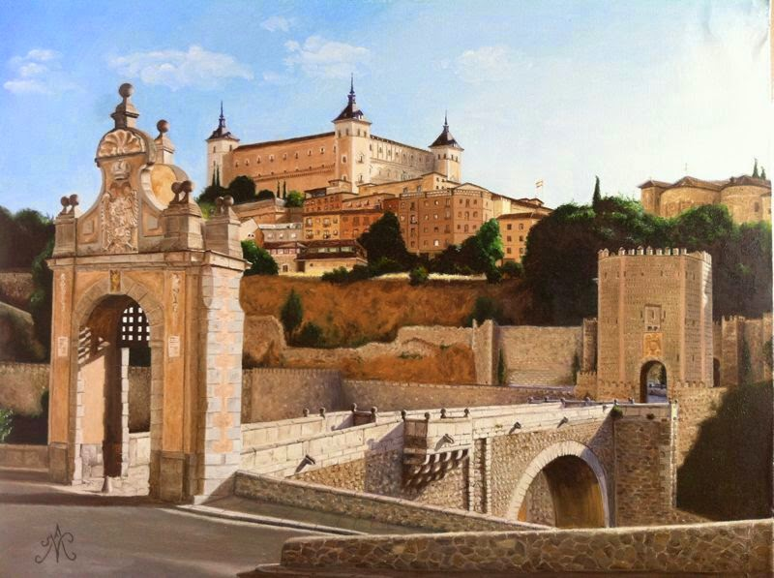
Desayuno. Presentacion por su cuenta en el punto de inicio. Visita de un día completo a Toledo, Segovia y Avila. Descubra tres ciudades Patrimonio de la Humanidad con este itinerario a Toledo, Segovia y Ávila desde Madrid, ¡un viaje al pasado que no se debe perder! A las 7:45 nos reuniremos en la Plaza de Oriente de Madrid, delante del Monumento a Felipe IV. Nos dirigiremos rumbo a Segovia, donde comenzaremos con una ruta guiada acompañados de nuestro guía, que nos mostrará el centro histórico de Segovia. Descubre por qué esta ciudad es Patrimonio de la Humanidad por la UNESCO. Pasearemos por la Plaza Mayor, contemplaremos monumentos como el acueducto y la Catedral y nos adentraremos en el Alcázar Real, una fortaleza militar con restos romanos. A continuación, saldremos de camino a Ávila qué, con sus magníficas murallas de siglo XI, es la ciudad de Santa Teresa de Jesús. Recorreremos el centro histórico y descubriremos el legado de esta ciudad declarada Patrimonio de la Humanidad por la UNESCO.
¡Déjate deslumbrar por su fascinante historia! La ruta seguirá un tramo de la famosa muralla de Ávila. ¿Cómo se ideó este sistema defensivo? ¿Por qué se ha podido conservar hasta la actualidad? Desvelaremos estos interrogantes del grueso muro que circunda todo el centro histórico de la ciudad mientras nos dirigimos hacia la necrópolis romana. Aquí aprovecharemos para hacer una parada para un merecido descanso, disfrutarás de tiempo libre para almuerzo (no incluido). Seguiremos el viaje hasta Toledo, nuestra tercera parada del día y nuestra tercera ciudad declarada Patrimonio de la Humanidad por la UNESCO. Toledo cuenta con una larga tradición cristiana, judía y musulmana, por esto es también conocida como la ciudad de las 3 culturas. En este tour no sólo veremos los lugares más representativos de cada una de ellas, sino que visitaremos algunos rincones escondidos, auténticas joyas secretas, sólo al alcance de unos pocos locales. Accede y descubre con nuestro guía los secretos de la segunda catedral más grande de España.
Por último, volveremos al punto de partida en Madrid, donde llegaremos a las 18:45 horas llegaremos al punto de encuentro en Madrid. Regreso por su cuenta al hotel.
Día 05: MADRID/BARCELONA 
Desayuno. A la hora prevista traslado por su cuenta a la estacion de tren para tomar el tren AVE con destino a Barcelona (duracion tres horas treinta minutos) , llegada y traslado por su cuenta al hotel. Alojamiento. *según su gusto elija el horario del tren o temprano en la mañana o bien entrada la tarde para aprovechar una de las dos ciudades.

Día 06: BARCELONA
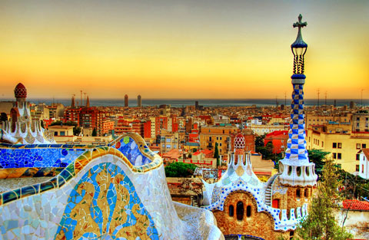
Desayuno. En la mañana presentacion por su cuenta en el punto de inicio. Una excursión de un día completo a todos los principales puntos de interés de la ciudad, Descubre Barcelona y su historia con nosotros. Disfruta de un recorrido guiado por el Born y el Barrio Gótico durante la primera parte del tour. Pasea por una de las calles más importantes de la ciudad de camino a la Catedral de Barcelona. Descubre la multitud de detalles en las fachadas de los edificios durante el recorrido. Camina por las estrechas calles de la parte antigua de la ciudad y conoce los secretos que oculta. Maravíllate con las pintorescas plazas medievales escondidas de la multitud y aprende sobre su importancia histórica. De camino al autobús pasea por las calles del Born y el Barrio Gótico para descubrir iconos como la plaza Sant Felip Neri, el Arco de Triunfo o la plaza Sant Jaume, por nombrar algunos. Sube a un autobús climatizado para un recorrido panorámico de la ciudad. Pasarás por el Parque de la Ciutadella, Villa Olímpica, el Puerto Olímpico, la Barceloneta, hasta llegar a la montaña de Montjuic, área que acogió buena parte de las instalaciones de los Juegos Olímpicos de 1992. Prepárate para disfrutar de las increíbles vistas sobre la ciudad de Barcelona a bordo del teleférico. Finalmente realizaremos una parada en el mirador del MNAC para contemplar tranquilamente una de las mejores panorámicas de la ciudad. De regreso a la oficina, a bordo del autobús pasaremos por el Paseo de Gracia, una de las calles más importantes de Barcelona, y veremos las fachadas de edificios de Gaudí tan emblemáticos como la Casa Batlló y la Pedrera. Tiempo libre para almorzar (no incluido), Presentacion por tu cuenta en el punto de inicio para el tour de la tarde. Un guía oficial los recogerá junto a todo el grupo. Entra al templo y maravíllate con el monumento más importante de Barcelona. Aprende sobre la historia e importancia de la Sagrada Familia de la mano de tu guía local. Sorpréndete al ver su extraordinario interior, inspirado en motivos naturales e increíblemente rico en simbolismos. Paséate libremente alrededor de la nave sin dejar de escuchar las explicaciones de tu guía gracias a tu radio guía. Absorbe la belleza y detalles de la fusión arquitectónica y espiritual. Recorre el exterior del templo y descubre por ti mismo por qué fue declarado Patrimonio de la Humanidad por la Unesco. Sube a nuestro autobús para un corto viaje hasta el Park Güell, ubicado en la parte alta de la ciudad. Diviértete en una visita guiada por el parque con tu guía local y descubre por qué ésta es una de las obras más emblemáticas de Gaudí. Las magníficas habilidades de Gaudí y su estilo orgánico, exhibido en cada rincón del parque, te sorprenderán. Sigue a tu guía y sube de nuevo al autobús para realizar un corto trayecto hasta el Recinto Modernista de Sant Pau. Tu guía realizará una explicación exterior del edificio, la cual te permitirá conocer la historia del lugar y acercarte al pensamiento del arquitecto Lluís Domènech i Montaner..
- De finales de enero a principios de marzo el teleférico de Montjuïc está en mantenimiento (días a concretar). El servicio se sustituirá por el teleférico del puerto. Regreso por su cuenta al hotel. Alojamiento.

Día 07: BARCELONA
Desayuno. Dìa libre para seguir disfrutando de la ciudad. Alojamiento
Día 08: BARCELONA/ PARIS
Desayuno. Mañana libre para disfrutar de la ciudad, a la hora prevista traslado por su cuenta a la estación de tren para tomar el tren de Media velocidad con destino a Paris (duración seis horas 40 minutos), llegada y traslado por su cuenta al hotel. Alojamiento

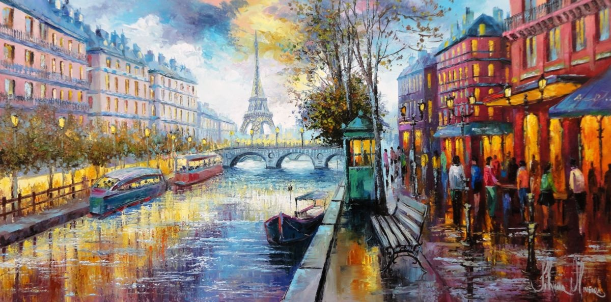
Día 09: PARIS
Desayuno. En la mañana presentación por su cuenta en el punto de inicio, para realizar una visita de la ciudad. Empieza este memorable día con un paseo en un bus panorámico por París. Aprende más sobre la historia y los monumentos parisinos con la ayuda de un audioguía disponible en multitud de idiomas y con auriculares individuales. Admira la belleza de la plaza Vendôme, la Opera de París, el Panteón, el Museo de Orsay, la plaza de la Concorde, los Campos Elíseos, el Arco de Triunfo y el Palacio Nacional de los Inválidos. Evita las largas colas y explora la magnífica torre Eiffel. El conductor del autobús te acompañará hasta el ascensor que te llevará hasta la segunda planta, un lugar con unas vistas privilegiadas. La Torre Eiffel o torre de los 300 metros es un símbolo del país y el monumento más visitado del mundo. Explora, por tu cuenta, cada rincón de esta maravillosa hazaña tecnológica y admira las magnificas vistas de 360º de la capital.
Cuando estés preparado, sube a bordo del barco que te llevará por una travesía de una hora por el río Sena. Aprecia los monumentos más importantes de la ciudad que bordean el río, desde el Louvre hasta la torre Eiffel, desde la Plaza de la Concordia hasta el Grand y el Petit Palais, es un auténtico recorrido por la evolución de París y su historia. La excursión termina en el punto de partida del crucero. Regreso por su cuenta al hotel. Alojamiento *entrada a la torre Eiffel sujeta a disponibilidad en caso de que no se confirme se reemplaza por la torre Montparnasse

Día 10: PARIS
Desayuno. Dìa libre para seguir descubirendo Paris; recomendamos una visita a pie del barrio latino, lleno de tiendas y cafes al aire libre. O bien visite el Museo del Louvre o bien Opcionalmente (tour incluido en ideas celtour) Tour de ½ dia al Palacio de Versalles. En la mañana presentación por su cuenta en el punto de inicio Prepárate para sorprenderte mientras viajas al espléndido Palacio de Versalles. Sube a bordo de un cómodo autobús con aire acondicionado y mira a través de las ventanas para admirar un paisaje cambiante en tu camino hacia una bella obra arquitectónica barroca que cautiva la atención de millones de turistas cada año. Al llegar. No tendrás que perder el tiempo en las colas y disfrutarás de la compañía de un asistente trilingüe que te guiará hasta la puerta. Antes de adentrarte en esta maravilla, no olvides hacerte con una audioguía a la entrada (disponible en 11 idiomas); una herramienta muy valiosa que enriquece la experiencia de muchos visitantes. Pasea por la Galería de los Espejos, una sala famosa por haber sido escenario de numerosas ceremonias durante el periodo de la monarquía absoluta en Francia y que, por su belleza, ha servido de inspiración para varias imitaciones que se han llevado a cabo en todo el mundo. Vaga también por los Apartamentos de Estado, el anterior pabellón de caza de Luis XIII y posterior hogar del rey y la reina. Después de la visita tendrás tiempo libre para descubrir los enormes jardines del palacio, diseñados por André Le Nôtre, y explorar los alrededores a tu propio ritmo. Estarás acompañado por un guía experto de habla inglesa (otros idiomas disponibles) que te lo contará todo sobre los antiguos habitantes de estos hermosos edificios. Es más, para redondear el día, descubre la herencia vinícola de Loira con una cata de tres vinos típicos de la región acompañados de pan tostado y productos locales., regreso por su cuenta al hotel. Alojamiento

Día 11: PARIS
Desayuno. Día libre para disfrutar de la ciudad, recomendamos una visita al Museo del Louvre o a alguno de los multiples museos con que cuenta la ciudad. Alojamiento

Para pasajeros terminando en Paris 12 dias
Dìa 12 : PARIS/ SALIDA *vuelo no incluido*
Desayuno. Traslado al aeropuerto para tomar su avión de regreso a su ciudad de origen.
FIN DE NUESTROS SERVICIOS.
Día 12: PARIS / MILAN
Desayuno. A la hora prevista traslado por su cuenta a la estación para tomar el tren con destino a Milan (se debe hacer un cambio de tren), llegada y traslado por su cuenta al hotel. Alojamiento

Día 13: MILAN/ VENECIA
Desayuno. En la mañana presentación por su cuenta en el punto de inicio. En la mañana visita a pie del centro de la ciudad Aprovecha al máximo tu estancia en Milán con un recorrido privado a pie de 3 horas que te llevar por los hitos más codiciados de una de las ciudades más elegantes de Italia. Descubre la Catedral de Millán, símbolo por excelencia de la ciudad y aprende acerca de su arquitectura gótica, una de las más importantes del país. Pásate por la Galería Vittorio Emanuele II, uno de los centros comerciales más antiguos de Italia antes de admirar el Museo Teatral de la Scala, el teatro de ópera y balé más famoso del mundo. Por último, visita el jardín del castillo Sforza, una fortaleza construida en el siglo XIV ubicada a las afueras del centro histórico. Tiempo libre hasta la hora de presentación en la estación para tomar el tren con destino a Venecia. Llegada y traslado por su cuenta al hotel. Alojamiento

Día 14: VENECIA/ ROMA
Desayuno. En la mañana presentación por su cuenta en el punto de inicio. La mejor forma de conocer una ciudad es con un paseo, por lo que, en nuestro primer tour empezarás con un revelador tour a pie por la magnífica plaza de San Marcos, una de las plazas más conocidas del mundo. Observa la basílica de San Marcos, la torre del campanario y la torre del reloj entre otros. Dirígete a Santa María Formosa, otra plaza magnífica y por el camino descubre edificios tan interesantes como la casa de Marco Polo e incluso el Panteón de Venecia. Finaliza realizando un paseo por la Mercerie, la principal arteria comercial de la ciudad. La segunda parte del recorrido pasa por el Palacio Ducal, donde podrás explorar la magnificencia y opulencia con las que está decorado su amplio interior. Admira los ricos ornamentos y la decoración, cruza el famoso puente de los Suspiros tal y como lo hicieron los prisioneros hace siglos y hurga en las cárceles venecianas. Siéntete transportado al lado privilegiado de la Edad Media. El tour finaliza en la basílica Dorada o basílica de San Marcos, sin duda la catedral más majestuosa de Venecia. Deambula por el interior de esta obra maestra del arte bizantino y fija tu mirada en los espléndidos mosaicos dorados e incrustaciones de mármol. Tras conocer todos los detalles de las escenas bíblicas representadas en la catedral regreso por su cuenta al hotel y a la hora prevista presentación en la estación para tomar el tren con destino a Roma. Llegada y traslado por su cuenta al hotel. Alojamiento

Día 15: ROMA
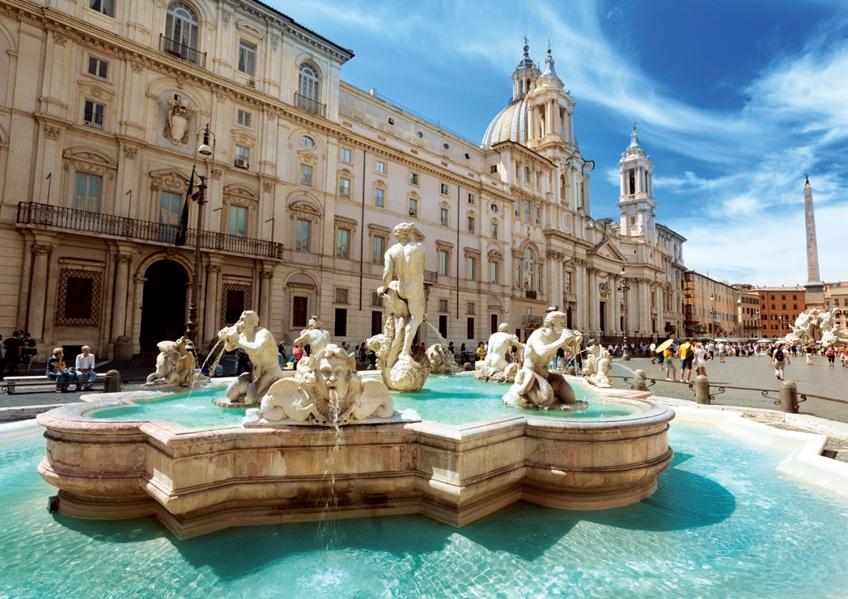
Desayuno. En la mañana presentación por su cuenta en el punto de inicio, Toma la delantera y disfruta del acceso preferente al imponente Coliseo de la mano de un guía experto con el que recorrerás a pie este increíble entorno, declarado una de Las Nuevas Siete Maravillas del Mundo Moderno en el año 2007. Descubre el impresionante Foro Romano, sede algunos de los edificios más importantes de la ciudad y disfruta del ambiente del Monte Palatino, la más céntrica de las siete colinas de Roma que se eleva 40 metros sobre el foro ofreciendo unas vistas espectaculares
Tiempo libre para el almuerzo (no incluido) en la tarde presentación por su cuenta en el punto de inicio Visita la Basílica de San Pedro, admira las incalculables obras de arte que albergan los Museos Vaticanos (no opera los Domingos) y explora la capilla más conocida del Palacio Apostólico, la fascinante Capilla Sixtina, actual sede del cónclave papal.. Resto del día a disposición. Regreso por su cuenta al hotel. Alojamiento . Opcionalmente (tour incluido en ideas celtour): Al final de la tarde presentación por su cuenta en el punto de inicio Roma se convierte en uno de los lugares más románticos de todos los tiempos: únase a nosotros en este recorrido a pie mientras se pone el sol. Llega a la Via del Teatro Marcello y encuentro con su guía y comience su recorrido a pie. Atravesará la zona característica del Ghetto Ebraico, uno de los barrios más característicos de Roma, lleno de historia y con un auténtico ambiente romano. Como saben, uno de los lugares mágicos de Roma son sus callejones y patios escondidos, y una de las fuentes más bonitas, la Fuente de las Tortugas (Fontana delle Tartarughe) en Piazza Mattei. El gueto judio de Roma es el segundo más antiguo después del de Venecia y puede considerarse el corazón y el alma de la cocina tradicional romana. Luego continuará hacia la escenográfica Piazza Della Rotonda y disfrutará de la vista iluminada del Panteón, el antiguo templo de Marcus Agrippa convertido más tarde en una iglesia: este es el único templo romano antiguo que permaneció intacto a través de los siglos y es impresionante por la noche cuando las multitudes están lejos. Próxima parada Cierra los ojos y lanza una moneda sobre tu hombro derecho directamente a la Fontana de Trevi, la fuente mas famosa y bella del mundo, simbolo de “La dolce Vita”, se dice que aquellos que lo hagan, regresarán a Roma algún día. Su caminata continúa hacia el distrito comercial de lujo entorno a Piazza di Spagna, una de las plazas más refinadas de la ciudad, conocida por su elegante escalinata y a sus pies la Fontana della Barcaccia. ¡Suba la magnifica escalinata para disfrutar desde la Iglesia de Trinita dei Monti de de una hermosa vista sobre la misma plaza y la cosmopolita Via dei Condotti Después de este intenso y gratificante paseo. Regreso por su cuenta al hotel. Alojamiento.

Día 16: ROMA
Desayuno Dia libre para disfrutar de la ciudad y sus plazas. Alojamiento

Día 17: ROMA/ SALIDA *vuelo no incluido*
Desayuno. Traslado al aeropuerto para tomar su avión de regreso a su ciudad de origen.
FIN DE NUESTROS SERVICIOS.

EXTENSION LONDRES
*Si desea esta extensión se haría desde Paris y la estadia en Roma seria de Viernes a Martes (mismos servicios del plan básico)
Día 12 (Martes) PARIS / LONDRES *u incluido*
Desayuno. A la hora prevista traslado a la estación de tren para tomar el tren Eurostar con destino a Londres (duración dos horas 30 minutos), llegada y traslado al hotel.Tarde libre. Alojamiento

Día 13 (Mièrcoles) LONDRES
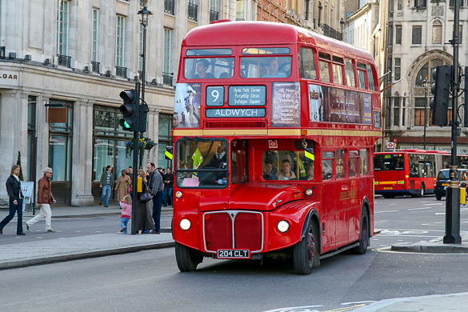
Desayuno. En la mañana presentación por su cuenta en el punto de inicio, para realizar una visita completa de la ciudad, exploraremos los distritos al oeste de Londres tales como: Kensington, Belgravia, Mayfair y Westminster. Conoceremos las plazas de Piccadilly Circus y de Trafalgar antes de entrar al corazón real, religioso y político que es la plaza del Parlamento, sitio Patrimonio de la Humanidad rodeado por el Big Ben, la Abadía de Westminster y las Casas del Parlamento británico. Se harán paradas para fotos y explicaciones, incluso en el Palacio de Buckingham, donde delante de la residencia de la Reina veremos sus guardias participando en los desfiles de la famosa ceremonia del Cambio de la Guardia (siempre que opere). A medio día subiremos a nuestro autocar hasta llegar a "la milla cuadrada", el casco histórico al este de Londres donde mejor se ve el contraste arquitectónico de lo antiguo y lo moderno. Recorreremos este laberíntico barrio, pasando por el Banco de Inglaterra, Mansion House (residencia del Lord Alcalde de la City), la Catedral de San Pablo, iglesias de siglo XVII de Sir Christopher Wren y los rascacielos de arquitectos actuales como Norman Foster y Richard Rogers. Tendremos tiempo libre para almorzar (no incluido) en los alrededores de la Torre de Londres (esta es una zona muy animada con muchos restaurantes, cafés y pubs), tras el cual, visitaremos el “Palacio Real y Fortaleza de su Majestad”, mejor conocida como la Torre de Londres, donde se alojan las Joyas de la Corona. Fundada por Guillermo el Conquistador en el siglo XI y ubicada al margen del río Támesis, esta inmensa fortaleza ha sido el escenario de una gran variedad de acontecimientos y usos. Al final del día, completaremos la excursión con un paseo en barco por el río Támesis, empezando en el famoso levadizo Puente de la Torre. Podremos admirar los monumentos, edificios y puentes que bordean el río, como el Puente de Londres, The Globe (teatro de William Shakespeare), el Puente del Milenio y de Waterloo, la Catedral de San Pablo, Big Ben, el Parlamento y el London Eye, frente al que termina el crucero y nuestra excursión, donde habrá taxis y paradas de metro (nuestro guía les podrá explicar como llegar a diferentes hoteles o zonas de interés, como la animada zona de Covent Garden que queda cerca).

Día 14 (Jueves) LONDRES
Desayuno. Día libre para disfrutar de la ciudad, recomendamos una visita al Museo Britanico uno de los mas importantes de Europa. Opcionalmente (tour incluido en ideas celtour) Tour a Oxford, Stratford y Costwolds. En la mañana presentación por su cuenta en el punto de inicio, Salida hacia la encantadora ciudad de Oxford deja una profunda impresión en el visitante. La universidad se reparte por toda la ciudad: una biblioteca aquí, un colegio medieval allí y entre estos se encuentran estudiantes en bicicleta paseando por los callejones que separan los magníficos edificios que rascan el cielo con sus “agujas soñadoras”. Es la universidad de habla inglesa más antigua del mundo, con nueve siglos de historia de enseñanza durante los cuales se han fundado casi cuarenta “colleges” donde estudian, viven y comen los estudiantes. Visitaremos el interior de uno de los más antiguos “colleges” (sujeto a calendario academico). Durante nuestra caminata guiada, veremos el Teatro Sheldonian, la Cámara Radcliffe, la Biblioteca Bod-leiana y la iglesia gótica de Santa Maria. ¡Pasaremos también por edificios que figuran en las películas de Harry Potter, Alicia en el Pais de las Maravillas. Continuaremos nuestro recorrido a través de los Cotswolds, un paisaje de suaves colinas y pueblecitos típicos, donde realizaremos una agradable parada en Bourton-on-the-Water para pasear y disfrutar del paisaje. La pequeña ciudad de Stratford-upon-Avon goza de una prosperidad propia por ser el mercado más importan-te de la región, como en la época de su inmortal hijo, William Shakespeare. Conserva un carácter rico y alegre lleno de edificios de estilo Tudor. Nuestro guía les realizará un tour del pueblo, seguido por tiempo libre para sus actividades personales (como p.ej. comer o entrar a la casa natal de Shakespeare o visitar su tumba en la iglesia Holy Trinity). Alojamiento

Día 15 (Viernes) LONDRES/ SALIDA *Vuelo No incluido*
Desayuno. A la hora establecida traslado al aeropuerto para tomar el vuelo de regreso…
FIN DE LA EXTENSION

PORCION TERRESTRE
PRECIOS POR PERSONA:
CATEGORIA A CATEGORIA B CATEGORIA C
TOUR MADRID/ROMA 17 DIAS
BASE HABITACION DOBLE €uros. 5.225.00 €uros. 4.322.00 €uros. 4.075.00
Visitas incluidas en ideas celtour €uros. 699.00
TASAS DE EMISION TIQUETES: Aprox €uros 129.00 netas

TOUR MADRID/PARIS 12 DIAS
BASE HABITACION DOBLE €uros 3.152.00 €uros. 2.799.00 €uros 2.617.00
Visitas incluidas en ideas celtour USD. 560.00
TASAS DE EMISION TIQUETES: Aprox USD 60.00 netas

EXTENSION LONDRES 4 DIAS
BASE HABITACION DOBLE €uros 1.899.00 €uros 1.159.00 €uros 929.00
Visitas incluidas en ideas celtour €uros. 159.00
Habitaciones sencillas y triples a petición
+2% GASTOS BANCARIOS
Aplican suplementos para estancias que coincidan con siguientes eventos:
Semana Santa, Roland Garros, Wimbledon, Partidos de Champions y Europa League, ferias, congresos o eventos deportivos + Diciembre 13 de 2025 a Enero 03 de 2026
**Recargos aplican según la ciudad donde estén alojados en esta fecha
***Pueden existir suplementos adicionales en Alta temporada que serán informados al reservar si existieran.

El PRECIO INCLUYE:
- Alojamiento en hoteles en la categoría elegida en habitación doble/twin.
- Desayuno diario (en algunos hoteles el desayuno es continental)
- Traslados aeropuerto/hotel en Madrid y hotel/aeropuerto en Paris o Roma según el corte seleccionado en servicio privado con chofer local sin asistencia con manejo de una maleta por persona (horario nocturno aplica recargo)
- Visitas mencionadas en el itinerario en servicio regular compartido con guía local de habla hispana con presentación por cuenta de los clientes en la terminal o punto de inicio (algunas visitas pueden ser proporcionadas las explicaciones con audio en español y en otro idioma *bilingüe*), la visita de Paris se ofrece sin guía solo con audioguía interactiva. *El orden de las visitas será modificado dependiendo el dia de inicio
- Comidas indicadas en el itinerario
- Tiquetes de tren clase turista Madrid/ Barcelona/ Paris y Paris/Milan/Venecia Roma
- Sim Card TuSIM (internet ilimitado) *una por habitación o reserva*

- Seguro básico de viaje + seguro de cancelación y/o interrupción (aplican condiciones de producto) -menores de 72 años

El PRECIO DE LA EXTENSION DE LONDRES INCLUYE:
- Alojamiento en hoteles en la categoría elegida en habitación doble/twin.
- Desayuno diario (en algunos hoteles el desayuno es continental)
- Traslados Estacion de tren/hotel/aeropuerto en servicio privado con chofer local sin asistencia con manejo de una maleta por persona (horario nocturno aplica recargo)
- Visitas mencionadas en el itinerario en servicio regular compartido con guía local de habla hispana con presentación por cuenta de los clientes en la terminal.
- Tiquetes de tren clase turista Paris/ Londres en el Eurostar
- No aplica para la el tour completo solo para el corte de 12 dias de fin Paris

El precio no incluye:
- Tiquetes aéreos internacionales diferentes a los mencionados en el precio incluye
- Bebidas con las comidas
- Propinas a guias, choferes y maleteros (en los hoteles donde exista este servicio)
- Transporte de los hoteles a las terminales para tomar las visitas incluidas
- Traslados hoteles/estaciones de tren (los hoteles están muy cerca de las estaciones o bien se da la opcion de agregarlos con el plan de Opcionales Ideas Celtour)
- Exceso de equipaje en traslados, en caso de que se requiera un auto adicional para maletas este debe ser pagado directamente en destino
- Suplemento por traslado de salida de aeropuerto en Paris y Roma (Beavouis/ Ciampiano)
- Visitas mencionadas como opcionales (*precio del paquete Opcionales ideas Celtour es válido si se agrega a la reserva desde el país de origen)
- En general ningún servicio que no esté claramente estipulado en el presente itinerario

Paquete Opcionales ideas Celtour incluye:
- Tour de Tapas en Madrid
- Tour ½ dia palacio de Versalles desde Paris
- Roma de noche
- Paquete de traslados a las estaciones de tren (Madrid, Barcelona, Paris, Milan y Roma *No incluye traslados en Venecia Isla) con chofer local
- Tour Oxford y Stradfford (solo para la extensión de Londres)

HOTELES PREVISTOS O SIMILARES:
Ciudad Categoria A Categoria B Categoria C
Madrid Villa Reina 4.5* Petit Plaza Mayor 4* Petit Preciados 3*
Barcelona Ocean Drive BCN 4* Casual Color BCN 3* Ramblas BCN 3*
París Rochester Champs E 4* Lord Byron 4* Pullman Montparn.
Milan Una Hotels Century Milan 4*
Venecia Arcadia hotel 3*
Roma Dei Mellini hotel 4 * Mecenate Palace 4* Paolo II 3*
Londres Hilton on Park Lane4* T. Trafalgar Square 4* Royal National 3*
*Este listado es solo base del tipo de hotel que ofrecemos al momento de confirmar indicaremos hoteles definitivos, no se garantiza que los hoteles aquí mencionados se puedan confirmar siempre, garantizamos ubicación céntrica en todas las ciudades

NOTAS GENERALES A TENER EN CUENTA:
Cualquier referencia que se haga a precios, tarifas o cotizaciones, está sujeta a cambios o disponibilidad en el momento de la reserva y confirmación por parte de la aerolínea, hoteles y operador. Por tanto se debe tratar como un dato preliminar y debe estar sujeto al pago o a nuestra confirmación escrita – "

DEPOSITO:
Para realizar reservas en firme se requiere un depósito del 30% del valor total de la cotización por persona y cuyo valor será abonado al pago total.

VISAS REQUERIDAS:
Para los ciudadanos colombianos actualmente necesitan visa para este viaje: INGLATERRA
LOS PAISES INTEGRANTES DEL PACTO SCHENGEN NO EXIGEN VISADO A LOS COLOMBIANOS EL PERSONAL DE INMIGRACION CONCEDE EL PERMISO SEGÚN SU CRITERIO LOS PASAJEROS DEBEN LLEVAR DOCUMENTACION QUE DEMUESTRE SU CAPACIDAD ECONOMICA DE SOSTENIMIENTO EXIGIDO POR EL PAIS DE ENTRADA
PASAPORTE CON VALIDEZ SUPERIOR A UN AÑO CON HOJAS LIBRES

REQUISITOS SANITARIOS:
SERA RESPONSABILIDAD DEL VIAJERO Y SU AGENCIA DE VIAJES CUMPLIMENTAR TODOS LOS REQUERIMIENTOS SANITARIOS REQUERIDOS PARA ESTE VIAJE YA SEA EN EL PAIS DE DESTINO COMO PAIS DE CONEXION (SI CORRESPONDE). VIAJES CELTOUR DARA INFORMACION BASICA GENERAL ANTICIPADA PERO TENIENDO EN CUENTA LOS CAMBIOS FRECUENTES DE LAS CONDICIONES DE ENTRADA DEBERAN SER CONSULTADAS CONSTANTEMENTE POR PARTE DEL VIAJERO DIAS ANTES DE LA SALIDA

CANCELACIONES:
CONDICIONES ESPECIALES:
Todas las cancelaciones deberán realizarse por escrito y serán efectivas 24 horas después de haber sido recibidas en nuestra Agencia. En caso de anular una reserva con SERVICIOS ESPECIAL como el programa incluido con menos de 75 días de antelación a la llegada del cliente, los gastos de cancelación serán cobrados de acuerdo a la siguiente tabla:
45-41 días antes de la llegada: Usd 100.00 por persona
40-32 días antes de la llegada: 30% del precio total
31-17 días antes de la llegada: 50% del precio total
16-10 días antes de la llegada: 80% del precio total
09 días o en el caso de no presentarse el cliente: 100% del precio total
Si la cancelación se presentan posterior a la fecha de emisión de los tiquetes se cobrará el valor total de los tiquetes y el porcentaje de gastos generados

IMPORTANTE:
Es responsabilidad de cada viajero, ir provisto de su pasaporte y documento de identidad preciso, vigente y dotado de todos los visados y requisitos necesarios, declinando las agencias prestatarias de servicios y operadores, toda responsabilidad, en el caso de ser rechazada por alguna autoridad la entrada en un País, por carecer de algunos de los requisitos que se precisen o defecto en el pasaporte, y será por cuenta del viajero cualquier gasto que se origine, aplicándose en estas circunstancias las condiciones establecidas para la cancelación y rechazo voluntario de los servicios.
CLAUSULA DE RESPONSABILIDAD:
La organización de estos viajes combinados ha sido realizado por VIAJES CELTOUR operador mayorista con Registro Nacional de Turismo 3487, y/o sus operadores locales, se hace responsable ante los usuarios por la total prestación de servicios descritos en el presente folleto
APLICAN CONDICIONES GENERALES DEL FOLLETO IMPRESO DESTINOS CELTOUR 2024
VIAJES CELTOUR S.A.S según lo dispuesto en el artículo 17 de la ley 679 de 2001 rechaza todas las formas de explotación, pornografía, violencia, turismo sexual y demás formas del abuso a menores de edad y advierte al turismo que es castigado conforme a las disposiciones legales vigentes.
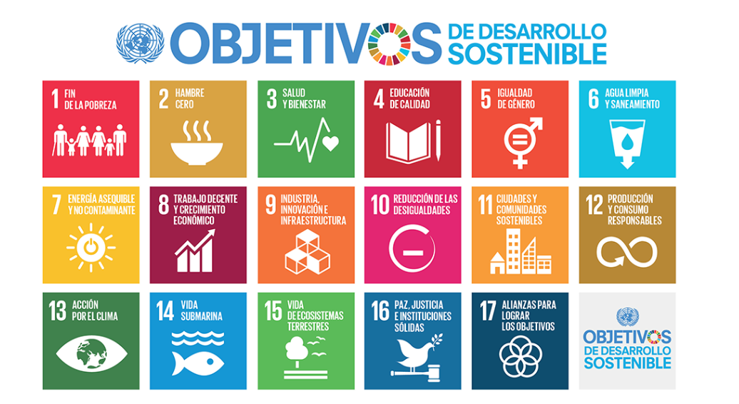
En Viajes Celtour S.A.S estamos comprometidos:
. A prevenir la comercialización sobre el tráfico de piezas y/o bienes pertenecientes al patrimonio cultural de la nación según la ley 397 de 1997, Decreto 833 del 2001 y ley 1185 del 2008.
. A Prevenir la comercialización de especies de flora y fauna amenazadas o en peligro de extinción en Colombia e ilícito aprovechamiento de recursos naturales renovables, según la ley 17 de 1981, la resolución Ministerial No 1367 del 2000 y ley 1453 del 2011 articulo 29.
. A prevenir la explotación laboral infantil según la ley de infancia y adolescencia 1098 del 2006.
. A garantizar la protección de los derechos de una persona o grupo de personas, comunidad o pueblo, que son vulnerados en actos de racismo o discriminación ley 1482 del 2011 y la ley 1752 del 2015 castigos penales para aquellos que realicen actos de discriminación en contra de personas con discapacidad.
VIAJES CELTOUR SE ADHIERE A LA CAMPAÑA VIAJES Y TURISMO RESPETUOSOS CON LA NATURALEZA En diciembre de 2022, el Consejo Mundial de Viajes y Turismo (CMVT), la Organización Mundial del Turismo de las Naciones Unidas (OMT) y la Alianza para la Hostelería Sostenible anunciaron una nueva colaboración para unir a los sectores público y privado en torno a una visión compartida de viajes y turismo respetuosos con la naturaleza para detener y revertir la pérdida de biodiversidad de aquí a 2030. El sector de los viajes y el turismo se comprometieron a adoptar un enfoque del turismo positivo para la naturaleza. Esto incluye integrar salvaguardas de la biodiversidad, reducir las emisiones de carbono, mitigar el impacto de la contaminación, limitar el uso insostenible de los recursos y proteger y restaurar la naturaleza y la vida silvestre.
El sector turístico se ha comprometido a detener e invertir la pérdida de biodiversidad y a promover la conservación y restauración del medio ambiente. Su objetivo es mejorar el bienestar, los medios de subsistencia y la economía de las personas, aprovechando el potencial único del turismo como agente de cambio positivo.
Desde Viajes Celtour queremos apoyar y compartir los objetivos de esta iniciativa con nuestros clientes y amigos e invitarlos a participar a través de la web: https://www.cbd.int/doc/publications/tou-gdl-en.pdf
Adicionalmente, se invita a las personas de todo el mundo a compartir historias sobre cómo el turismo ha marcado la diferencia sus vidas.
“Viajar nos brinda recuerdos que duran toda la vida y las experiencias más increíbles para compartir. Pero ésta es solo la mitad de la historia, ya que los viajes y el turismo tienen un beneficio enormemente positivo para el mundo, mucho más allá del placer inmediato que brinda a quienes pueden explorar y descubrir personas, lugares y experiencias increíbles por sí mismos.”
